СОВЕТ ДЕПУТАТОВ ОЗЕРНОГО СЕЛЬСКОГО ПОСЕЛЕНИЯ
ШУМЯЧСКОГО РАЙОНА СМОЛЕНСКОЙ ОБЛАСТИ

РЕШЕНИЕ

«24» апреля 2015 г. № 11

«О схеме десятимандатного избирательного
округа для проведения выборов депутатов
Совета депутатов Озерного сельского поселения
Шумячского района Смоленской области
третьего созыва»

В целях организации проведения выборов депутатов Совета депутатов Озерного сельского поселения Шумячского района Смоленской области третьего, в соответствии с Федеральным законом от 12 июня 2002 года № 67-ФЗ «Об основах гарантиях избирательных прав и права на участия в референдуме граждан Российской Федерации», рассмотрев постановление избирательной комиссии муниципального образования Озерного сельского поселения Шумячского района Смоленской области Совет депутатов Озерного сельского поселения Шумячского района Смоленской области

РЕШИЛ:

1. Утвердить схему десятимандатного избирательного округа для проведения выборов депутатов Совета депутатов Озерного сельского поселения Шумячского района Смоленской области третьего созыва (в количество 10 депутатов), избираемых по мажоритарной системе относительного большинства согласно приложению 1, включая ее графическое изображение согласно приложению 2.

2. Настоящее решение вступает в силу с момента его опубликования.

Глава муниципального образования
Озерного сельского поселения
Шумячского района Смоленской области А.М. Жбанкова

Приложение № 1
к решению Совета депутатов
Озерного сельского поселения
от « 24 » апреля 2015 г. № 11

СХЕМА
дясятимандатного избирательного округа для проведения выборов депутатов Совета депутатов Озерного сельского поселения третьего созыва

Наименование  избиратель-  ного  округа | Место нахождения  окружной избирательной комиссии или избирательной комиссии на которую возложены полномочия окружной избирательной комиссии | Описание  избирательного округа | Число  избирателей
десятимандат-  ный избира-  тельный  округ | д. Озерная | д.д. Богачево, Богдановка, Буда, Ворошиловка, Городец, Гневково, Дубовицкий Навины, Дубовица, Зверинка, Кирякинка, Криволес, Крымки, Курцево, Локотец, Лысовка, Масловка, Навины, Незабудкино, Озерная, Песчанка, Пожога, Погорелово, Полушкино, Просковино, Прудок, Пустосел, Рязаново-Азенчеево, Рязаново-Ворошилово, Рязаново-Село, Самолюбово, Старшевка, Шумовка,  Серковка. Серый Камень, Тишковка,  п.п. Займище, Шумовка | 1036

Приложение 2
к решению Совета депутатов
Озерного сельского поселения
от « 24 » апреля 2015 г. № 11

Графическое изображение схемы десятимандатного избирательного округа для проведения выборов депутатов Совета депутатов Озерного сельского поселения Шумячского района Смоленской области третьего созыва

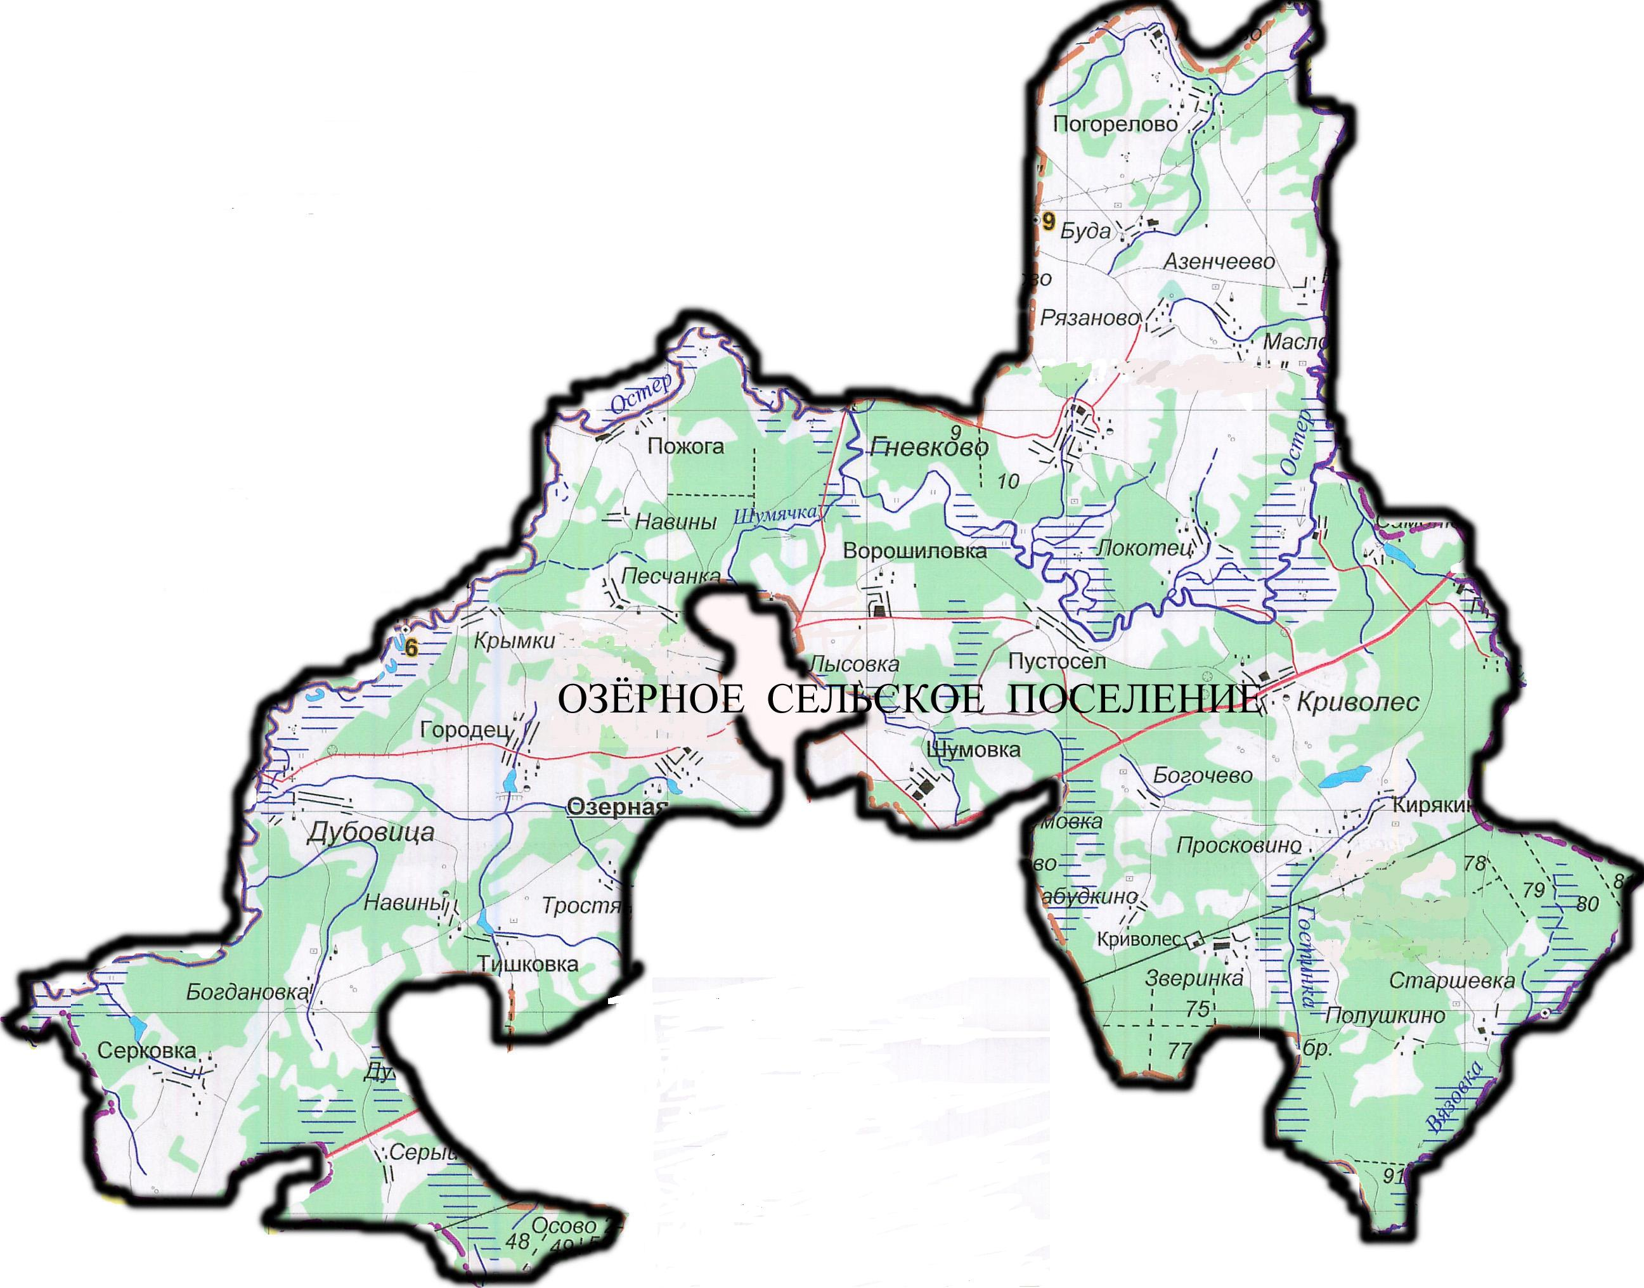

№ 1

№ 1 – десятимандатный избирательный округ № 1

